Zadanie 7: Liczba pi
Napisz program, który za pomocą metody Monte Carlo wyznaczy przybliżoną wartość liczby poprzez wyznaczenie pola powierzchni ćwiartki koła o promieniu oraz oszacuje odchylenie standardowe wyniku. Pole ćwiartki koła równe jest wartości całki
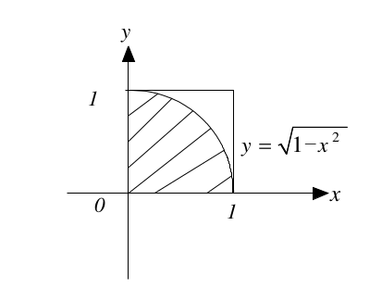

Z wzoru na pole koła wynika też, że
Procedurę Monte Carlo dla danej wartości losowań powtórz i wyznacz wartość średnią oraz odchylenie standardowe z uzyskanej serii przybliżeń zgodnie ze wzorami
Wartość określającą ilość losowań pojedynczej procedury MC podaje użytkownik na początku działania programu. Program wypisz wyniki dla dwóch poznanych metod: Monte Carlo estymującej wartość oczekiwaną oraz za pomocą metody akceptacji-odrzuceń.
Rozwiązanie zadania w postaci kodu programu w języku C umieść w Moodle pod adresem https://moodle.umk.pl/WFAIIS/mod/assign/view.php?id=4729

